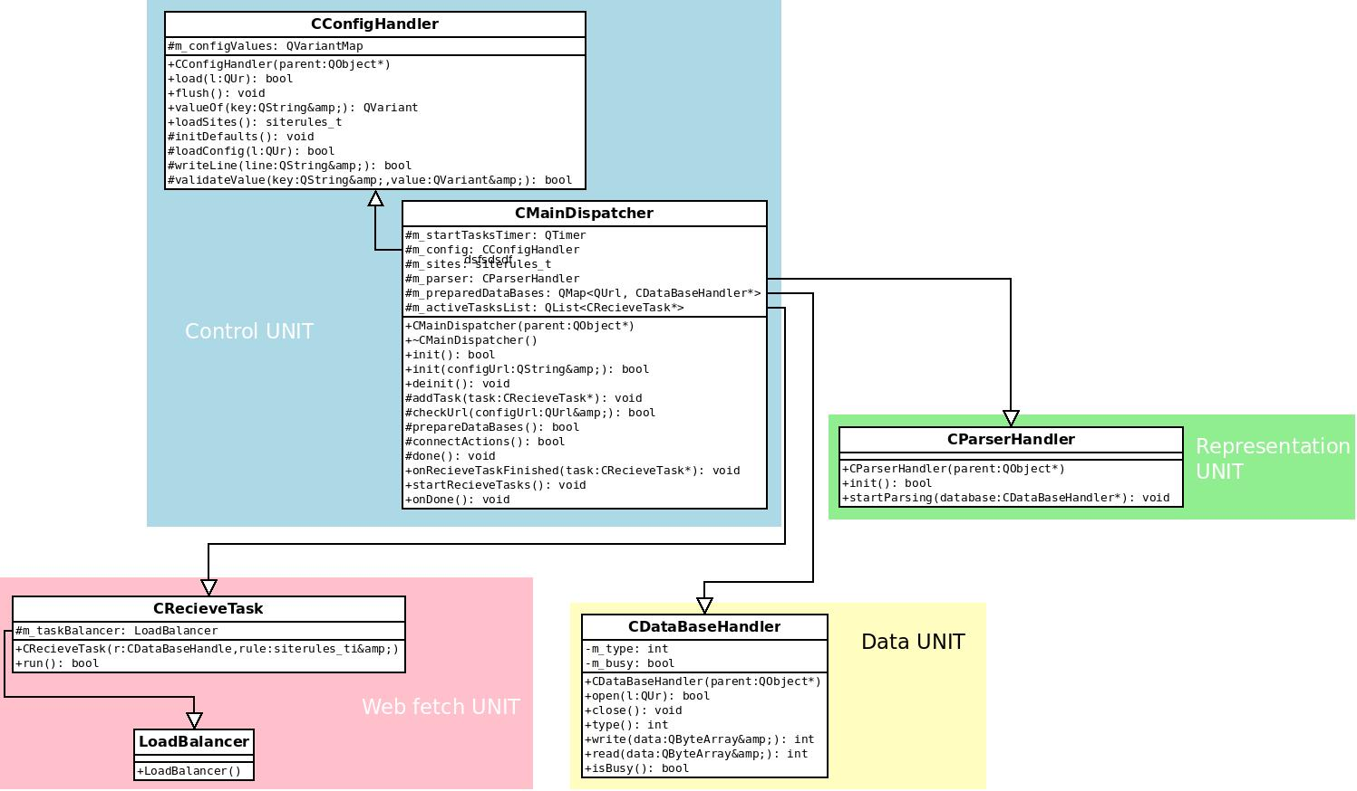
Общее описание архитектуры:

Control UNIT — управляющий, юнит который управляет информацией на всех стадиях обработки. Является связующим звеном между всеми основными юнитами.
Web fetch UNIT — юнит загрузки контента с ресурса и распределения нагрузки на ресурс
Data UNIT — юнит обработки принятых «сырых» данных и записи их в хранилизе(DB)
Representation UNIT — юнит представления информаци. Занимается обработкой сырых данных, и передачи их пользователю в необходимом формате.

Описание взаимодействия:
Control UNIT загружает(устанавливает связь, создает) остальные юниты. Запускает планировщик и последовательно запускает все задания на выполнения с необходимыми правилами. Во время выполнения задания все данные полученные Web fetch Unit'ом передаюся в Data UNIT для начальной обработки и записи. После окончания «наполнения» БД( т.е. выполнения всех правил, переданных в задание) задание удаляется Control UNIT'ом и Control UNIT сообщает Representation UNIT'у о необходимости выполнить обработку полученных данных.

